一次性使用有创压力检测传感器
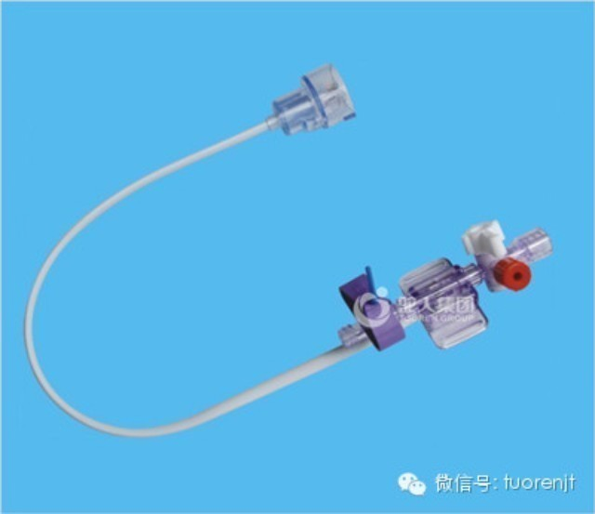
一、产品作用
可测静脉压和动脉压,能连续地、实时直接显示收缩压、舒张压及平均压,并实时反映病人的瞬间循环情况,提供临床准确，可靠、及时和连续的动脉、静脉血压数据，为及时治疗病人提供最可靠的数据，让临床医生了解心血管功能，掌握病人生命体征
二、产品优势
1、传感器采用美国进口的硅压式压力芯片，具有测量灵敏度高、数据准确、零点漂移小，热稳定性好、介质耐压强度高、测量范围广等特点。
2、提供多种类型电缆接头的压力传感器，可与任意国内外品牌监护仪配合使用。
3、采用国际顶尖以色列进口排气阀，流量控制精确度高，性能稳定可靠。
三、应用科室
1、麻醉科
2、急性高容量血液稀释
3、ICU
4、心内、心外科
5、肿瘤科
6、神经内科
四、产品型号
单头 双头 多头
五、压力传感器固定板
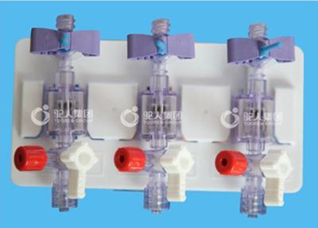

六、产品接头类型
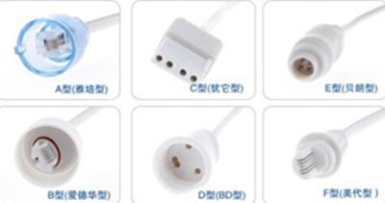
温馨提示：购买前，请确认产品接头型号或所使用监护仪型号。

